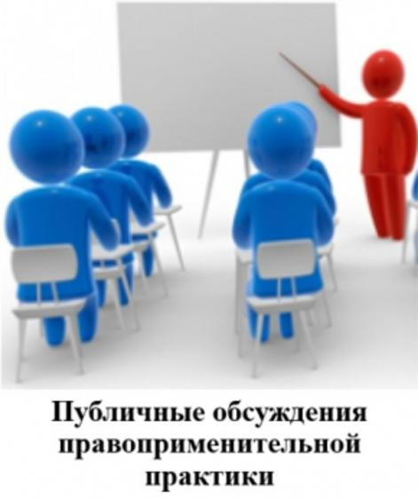
Уважаемые коллеги!

Просим Вас пройти анкетирование

https://forms.yandex.ru/u/625bbc2a09b2623d26dd1761/

позволяющее оценить эффективность и полезность

состоявшегося 21 апреля 2022 года

публичного мероприятия.

